Муниципальное дошкольное образовательное учреждение
«Бархатовский детский сад общеразвивающего вида с приоритетным осуществлением деятельности по физическому развитию детей»

Информационно - творческий проект
« Самые умные животные»

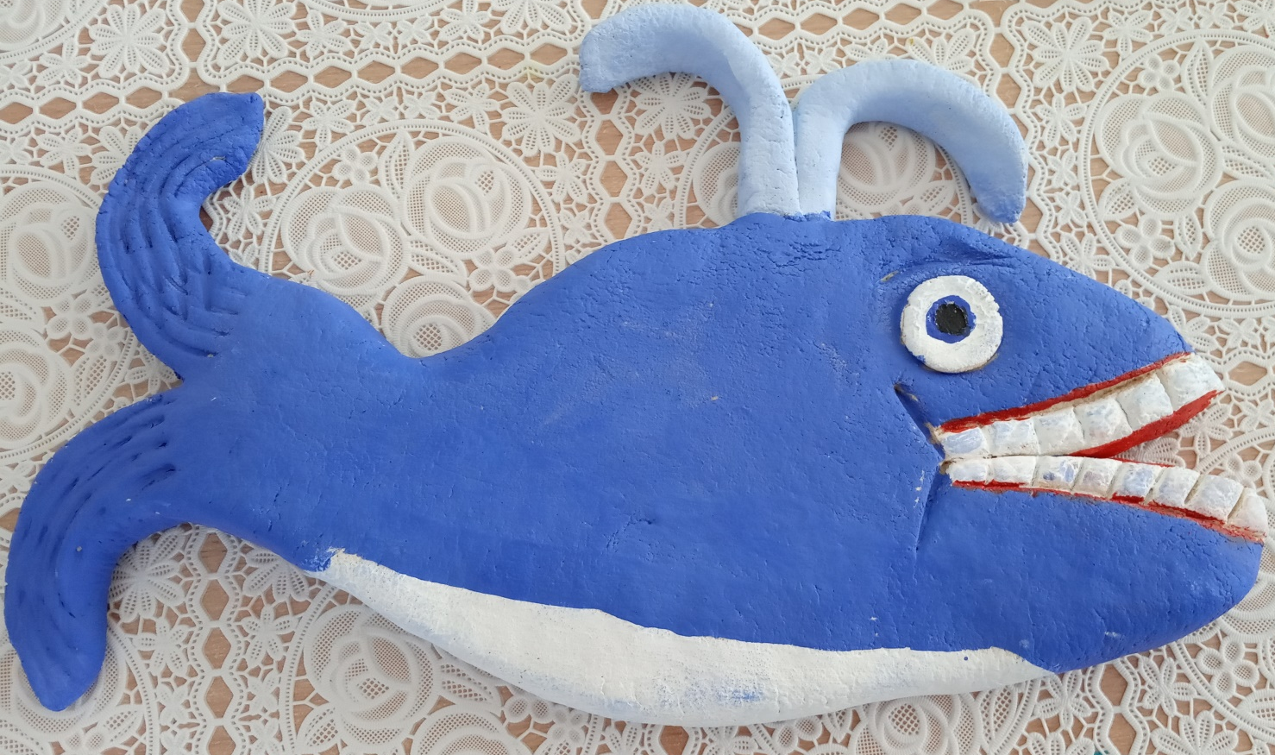

Воспитатели : Логинова С.С. Осокина Е.В.

Март 2021

Вид проекта: групповой, информационно- творческий, краткосрочный
Срок реализации: с 15 -20 марта
Участники проекта: дети старшей группы, воспитатели, родители.
Цель: знакомство с разнообразием животного мира, их связью со средой их обитания, формирование осознанно – правильного отношения к представителям животного мира.
Задачи:
- дать представления детям о животных, расширять представления об окружающем мире.
- развивать поисковую деятельность детей, умение планировать этапы своих действий, аргументировать свой выбор.
- расширять и систематизировать знания детей о животных разных стран.
- развивать связную речь, обогащать словарь детей.

ОРГАНИЗАЦИЯ ПРОЕКТНОЙ ДЕЯТЕЛЬНОСТИ:

1 этап . Постановка проблемы
Детско – родительские проект «Самые умные животные» планировался согласно комплексно – тематическому плану дошкольного образовательного учреждения и группы. Основой комплексно – тематического планирования явилась свободная тема по интересам детей.
Основной формой организации образовательного процесса на данном этапе явился общий сбор, на котором установилась комфортная обстановка . В утреннем блоке проведен круг –приветствия. Дети обменивались информацией об интересных событиях в жизни детей.
Из новостей выходного дня дети много рассказывали о своих любимых домашних питомцах.
У детей возник спор кто из животных самый умный.
Решено было узнать кто из животных самый умный и почему.
Обратили внимание с детьми на то, сколько времени нам осталось на подготовку.

2 этап Проектирование проекта (способ)
На этапе использовала метод трех вопросов. Что знаем? Что хотим узнать? Как мы это узнаем? Ответы детей фиксировались на листе бумаги.
В беседе с детьми выяснилось, что дети знают много разных животных, но почему его можно назвать самым умным, полного ответа не смогли дать.
Решено было узнать больше интересной информации о самых умных животных.
В родительском уголке поместили модель трех вопросов, чтобы родители узнали о событии, заинтересовавшем детей и об обьеме знаний у них об этом событии и определили перспективу работы над проектом. Там же разместили лист с просьбой помочь детям в реализации события.
Детям было предложено дома обсудить с родителями формы реализации события. Дети вместе с родителями обсуждали дома и выбирали на какие вопросы будут искать ответы.
Дети на общем сборе предлагали предложения семей.

3 этап реализации группового плана.
На этом этапе идет сбор информации, материалов.
Организовывалась помощь родителям индивидуальная консультация по оформлению подборки информации.

Планирование педагогической работы:

Вид деятельности | Программное содержание | Проектные мероприятия
Познавательное развитие | Развивать способность самостоятельно пользоваться информацией, анализировать ее, рассуждать, делать выводы. | Решение проблемных ситуаций :  -Почему в наших лесах не водятся других стран?  Рассказы детям о животных : «Где живут животные», «Самое умное животное», «Самое быстрое животное», « Животные разных стран»
Речевое развитие | Знают и называют животных, умеют рассказывать об особенностях жизни животного.  Правильно произносят слова, грамотно строят предложения, умеют составлять описательный рассказ. Выступают перед аудиторией.  Принимают поставленную воспитателем игровую задачу, действуют по правилам, стремятся к результату. | Рассказы детей о самых умных животных.  Чтение энциклопедической литературы о животном мире  Разгадывание кроссворда « Самое умное животное»  Загадывание загадок о животных, разучивание стихов
Художественно-эстетическое | Самостоятельно создают индивидуальные художественные образы.  Владеют комплексом технических навыков и умений, необходимых для реализации замысла. Умеют рисовать, повторяя за воспитателем. | Рисование 10 самых умных животных , организация выставки рисунков
Физическое развитие | Развитие ловкости, внимание, | Игры эстафеты «Самое быстрое животное»

4этап. Результат(продукт) проекта:
Презентация детьми интересных фактов о самых умных животных.
Организация выставки рисунков «10 самых умных животных»

5этап. Рефлексии.
С детьми обсуждалось: чему научились, как достигли поставленных целей, кто был их помощником.
Дети с интересом презентовали свой найденный интересные факты о самых умных животных.
В ходе индивидуального опроса с родителями обсуждался вопрос: «Что дало вам участие в данном проекте?»
У родителей не было проблем найти нужную информацию о самых умных животных для ребенка, с большим интеросов в этом приняли участие. Родителям было очень важно узнать справился ли ребенок с презентацией ответов на интересные факты.
6этап оценки.
Хотелось бы отметить что в поиске информации о самых умных животных приняли участие большая часть 16 семей группы.

